|  |  |  |  |  |  |  |  |
| --- | --- | --- | --- | --- | --- | --- | --- |
| **SORUMLU** | **2547 SAYILI KANUNUN 40/B MADDESİ İLE GÖREVLENDİRME İŞ AKIŞI** | | | | | |  |
| **BİRİM** |  |
|  |  |  |  |  |  |  |
|  |  |  |  |  |  |  |  |
|  | [**2547 sayılı**](http://www.yok.gov.tr/web/denklikbirimi/2547-sayili-kanun) |  |  |  |  |  |  |
| **Personel Daire** | [**Yükseköğretim**](http://www.yok.gov.tr/web/denklikbirimi/2547-sayili-kanun) | İlgili Üniversitenin yazdığı görevlendirme yazısı | | | |  |  |
| [**Kanunu**](http://www.yok.gov.tr/web/denklikbirimi/2547-sayili-kanun) | birimlere gönderilir/Görevlendirme için | | | |  |  |
| **Başkanlığı** |  |  |
| [**Madde 40/b**](http://www.yok.gov.tr/web/denklikbirimi/2547-sayili-kanun) |  | dilekçeyle Dekanlığa başvuru yapılır | | |  |  |
|  |  |  |  |
|  |  |  |  |  |  |  |  |
|  |  |  |  |  |  |  |  |
| **Personel İşleri** |  |  | Görevlendirme yazısı, görüş |  |  | Üst Yazı |  |
|  |  | alınmak üzere Bölümlere |  |  |  |
| **Birimi** |  |  |  |  |  |  |
|  |  | gönderilir |  |  |  |  |
|  |  |  |  |  |  |  |
|  |  |  |  |  |  |  |  |

|  |  |  |  |  |  |  |  |  |
| --- | --- | --- | --- | --- | --- | --- | --- | --- |
| **Bölüm** | | Görevlendirme Bölüm Kurulunda | | |  |  | Üst Yazı |  |
| görüşülerek karara bağlanır, karar | | |  |  |  |
| **Başkanlığı** | |  |  |  |  |
|  | Dekanlığa gönderilir | |  |  |  |  |
|  |  |  |  |  |  |  |
|  |  |  |  |  |  |  | Karar |  |
|  |  |  |  |  |  |
|  |  |  |  |  |  |  |  |  |
| **Fakülte** |  |  |  |  |  |  |  |  |
|  |  | Bölüm kurulu kararı, Fakülte |  |  |  | Karar |  |
| **Yönetim** |  |  | Yönetim Kurulunda |  |  |  |  |
|  |  |  |  |  |  |  |
| **Kurulu** |  |  | görüşülerek karara bağlanır |  |  |  |  |  |
|  |  |  |  |  |  |  |  |  |

**Bknz. Fakülte Kurulu ve**

**Fakülte Yönetim Kurulu İş**

**Akışı**

|  |  |  |  |
| --- | --- | --- | --- |
| **EVET** | Karar olumlu | **HAYIR** |  |
|  |  |  |
|  | mu? |  |  |

|  |  |  |  |  |  |  |  |
| --- | --- | --- | --- | --- | --- | --- | --- |
| **Yazı İşleri** |  |  |  |  | Karar, Personel Daire |  |  |
|  | Karar, Rektör onayına sunulmak |  |  |  |  |
|  |  |  |  |  |  |
|  |  | üzere Personel Daire Başkanlığına |  | Üst Yazı | Başkanlığına gönderilir/Kişi |  |  |
|  |  |  |  | başvurduysa sadece kişiye bilgi |  |  |
|  |  | gönderilir |  |  |  |  |
|  |  |  |  | verilir |  |  |
|  |  |  |  |  |  |  |  |
|  |  |  |  | Karar |  |  |  |
|  |  |  |  |  |  |  |  |
|  |  |  | |  |  |  |  |
|  |  | Üniversite Yönetim Kurulu kararı | |  |  |  |  |
|  |  | alındıktan sonra, Rektörlük ilgili | |  |  |  |  |
| **Personel Daire** |  | Üniversiteye ve YÖK'e kararı bildirir. | | Üst yazı |  |  |  |
| **Başkanlığı** | Personel Daire Başkanlığı, YÖK'ten gelen | | |  |  |  |  |
|  | uygunluk yazısını birime bildirir, | |  |  |  |  |
|  |  |  |  |  |  |
|  |  | ayrılış/başlayış tarihi ister | |  |  |  |  |
|  |  |  |  |  |  |  |  |
|  |  |  |  |  |  |  |  |
|  |  |  | |  |  |  |  |
| **Personel İşleri** |  | Görevlendirme, ilgili Bölüm |  | Üst yazı |  |  |  |
|  | Başkanlığına tebliğ edilir ve |  |  |  |  |
| **Birimi** |  |  |  |  |  |
|  |  |  |  |  |  |
|  | ayrılış/başlayış tarihi istenir |  |  |  |  |  |
|  |  |  |  |  |  |  |
|  |  | **1** |  |  | **2** |  |  |

1 / 2

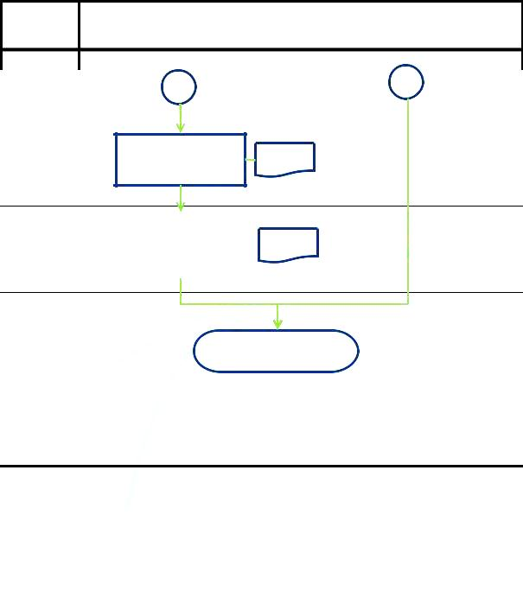**SORUMLU**

**BİRİM**

**2547 SAYILI KANUNUN 40/B MADDESİ İLE GÖREVLENDİRME İŞ AKIŞI**

|  |  |  |
| --- | --- | --- |
| [**1**](http://www.yok.gov.tr/web/denklikbirimi/2547-sayili-kanun) | **2** |  |
|  |  |

**Bölüm**

**Başkanlığı**

|  |  |  |
| --- | --- | --- |
| Ayrılış/başlayış tarihi | Üst yazı |  |
| Dekanlığa bildirilir |  |
|  |  |

|  |  |  |  |  |
| --- | --- | --- | --- | --- |
| **Personel İşleri** | Bölüm Başkanlığının |  | Üst yazı |  |
| bildirdiği tarihler Personel |  |  |
| **Birimi** |  |  |  |
| Daire Başkanlığına bildirilir |  |  |  |
|  |  |  |  |  |

Belgeler dosyalanır

2 / 2